* [1. Маркированный список <ul>](https://html5book.ru/html-lists/" \l "part1)
* [2. Нумерованный список <ol>](https://html5book.ru/html-lists/#part2)
* [3. Список определений <dl>](https://html5book.ru/html-lists/#part3)
* [4. Вложенный список](https://html5book.ru/html-lists/#part4)
* [5. Многоуровневый нумерованный список](https://html5book.ru/html-lists/#part5)

1. Маркированный список

**Маркированный список** представляет собой неупорядоченный список *(от англ. Unordered List)*. Создаётся с помощью парного тега <ul></ul>. В качестве маркера элемента списка выступает метка, например, закрашенный кружок.

Браузеры по умолчанию добавляют следующее форматирование блоку списка:

ul {padding-left: 40px; margin-top: 1em; margin-bottom: 1em;}

Каждый элемент списка создаётся с помощью парного тега <li></li> *(от англ. List Item)*.

Для тега <ul> доступны [‎глобальные атрибуты](https://html5book.ru/html-attributes/).

<ul>

<li>Microsoft</li>

<li>Google</li>

<li>Apple</li>

<li>IBM</li>

</ul>

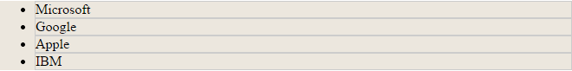РИС. 1. МАРКИРОВАННЫЙ СПИСОК

2. Нумерованный список

**Нумерованный список** создаётся с помощью парного тега <ol></ol>. Каждый пункт списка также создаётся с помощью элемента <li>. Браузер нумерует элементы по порядку автоматически и если удалить один или несколько элементов такого списка, то остальные номера будут автоматически пересчитаны.

Блок списка также имеет стили браузера по умолчанию:

ol {padding-left: 40px; margin-top: 1em; margin-bottom: 1em;}

.

Для тега <li> доступен атрибут value, который позволяет изменить номер по умолчанию для выбранного элемента списка. Например, если для первого пункта списка задать <li value="10">, то остальная нумерация будет пересчитана относительно нового значения.

Для тега <ol> доступны следующие атрибуты:

|  |  |
| --- | --- |
| ТАБЛИЦА 1. АТРИБУТЫ ТЕГА <OL> | |
| **Атрибут** | **Описание, принимаемое значение** |
| reversed | Атрибут reversed задает отображение списка в обратном порядке (например, 9, 8, 7…). |
| start | Атрибут start задает начальное значение, от которого пойдет отсчет нумерации, например, конструкция <ol start="10"> первому пункту присвоит порядковый номер «10». Также можно одновременно задавать тип нумерации, например, <ol type="I" start="10">. |
| type | Атрибут type задает вид маркера для использования в списке (в виде букв или цифр). Принимаемые значения: 1 — значение по умолчанию, десятичная нумерация. A — нумерация списка в алфавитном порядке, заглавные буквы (A, B, C, D). a — нумерация списка в алфавитном порядке, строчные буквы (a, b, c, d). I — нумерация римскими заглавными цифрами (I, II, III, IV). i — нумерация римскими строчными цифрами (i, ii, iii, iv). |

<ol>

<li>Microsoft</li>

<li>Google</li>

<li>Apple</li>

<li>IBM</li>

</ol>

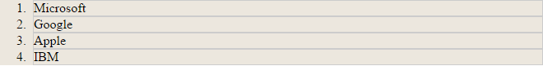РИС. 2. НУМЕРОВАННЫЙ СПИСОК

3. Список определений

**Списки определений** создаются с помощью тега <dl></dl>. Для добавления термина применяется тег <dt></dt>, а для вставки определения — тег <dd></dd>.

Блок списка определений имеет следующие стили браузера по умолчанию:

dl {margin-top: 1em; margin-bottom: 1em;}

.

Для тегов <dl>, <dt> и <dd> доступны [‎глобальные атрибуты](https://html5book.ru/html-attributes/).

<dl>

<dt>Режиссер:</dt>

<dd>Петр Точилин</dd>

<dt>В ролях:</dt>

<dd>Андрей Гайдулян</dd>

<dd>Алексей Гаврилов</dd>

<dd>Виталий Гогунский</dd>

<dd>Мария Кожевникова</dd>

</dl>

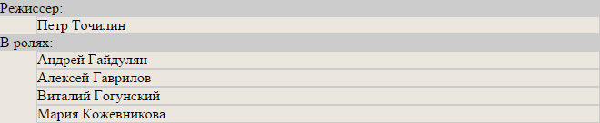РИС. 3. СПИСОК ОПРЕДЕЛЕНИЙ

4. Вложенный список

Зачастую возможностей простых списков не хватает, например, при создании оглавления никак не обойтись без **вложенных пунктов**. Разметка для вложенного списка будет следующей:

<ul>

<li>Пункт 1.</li>

<li>Пункт 2.

<ul>

<li>Подпункт 2.1.</li>

<li>Подпункт 2.2.

<ul>

<li>Подпункт 2.2.1.</li>

<li>Подпункт 2.2.2.</li>

</ul>

</li>

<li>Подпункт 2.3.</li>

</ul>

</li>

<li>Пункт 3.</li>

</ul>

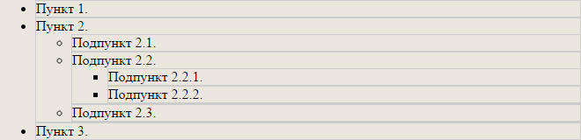РИС. 4. ВЛОЖЕННЫЙ СПИСОК

5. Многоуровневый нумерованный список

Многоуровневый список используется для отображения элементов списка на разных уровнях с различными отступами. Разметка для многоуровневого нумерованного списка будет следующей:

<ol>

<li>пункт</li> <!-1.->

<li>пункт

<ol>

<li>пункт</li> <!-2.1.->

<li>пункт</li> <!-2.2.->

<li>пункт

<ol>

<li>пункт</li> <!-2.3.1.->

<li>пункт</li> <!-2.3.2.->

<li>пункт</li> <!-2.3.3.->

</ol>

</li> <!-2.3.->

<li>пункт</li> <!-2.4.->

</ol>

</li> <!-2.->

<li>пункт</li> <!-3.->

<li>пункт</li> <!-4.->

</ol>

Такая разметка по умолчанию создаст для каждого вложенного списка новую нумерацию, начинающуюся с единицы. Чтобы сделать вложенную нумерацию, нужно использовать следующие свойства:  
counter-reset сбрасывает один или несколько счётчиков, задавая значение для сброса;  
counter-increment задаёт значение приращения счётчика, т.е. с каким шагом будет нумероваться каждый последующий пункт;  
content — генерируемое содержимое, в данном случае отвечает за вывод номера перед каждым пунктом списка.

ol {

/* убираем стандартную нумерацию */

list-style: none;

/* Идентифицируем счетчик и даем ему имя li. Значение счетчика не указано - по умолчанию оно равно 0 */

counter-reset: li;

}

li:before {

/* Определяем элемент, который будет нумероваться — li. Псевдоэлемент before указывает, что содержимое, вставляемое при помощи свойства content, будет располагаться перед пунктами списка. Здесь же устанавливается значение приращения счетчика (по умолчанию равно 1). */

counter-increment: li;

/* С помощью свойства content выводится номер пункта списка. counters() означает, что генерируемый текст представляет собой значения всех счетчиков с таким именем. Точка в кавычках добавляет разделяющую точку между цифрами, а точка с пробелом добавляется перед содержимым каждого пункта списка */

content: counters(li,".") ". ";

}

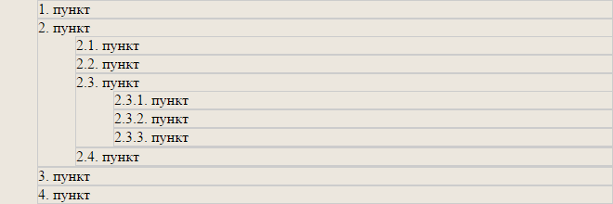РИС. 5. МНОГОУРОВНЕВЫЙ НУМЕРОВАННЫЙ СПИСОК